INSTITUTO NACIONAL DE SALUD DEL NIÑO - SAN BORJA

BASES DE CONVOCATORIA CAS TEMPORAL N°001-2020-COVID-19

- GENERALIDADES

1.1.- Objeto de la Convocatoria
Contratar Personal Asistencial de manera temporal bajo el régimen laboral especial del Decreto Legislativo N°1057 - CAS, para la prestación de servicios en la prevención, control, diagnóstico y tratamiento del Coronavirus COVID-19 en el Instituto Nacional de Salud del Niño – San Borja.

ITEM | UNIDAD ORGANICA | CARGO | CANTIDAD | REMUNERACIÓN
001 | Unidad de Soporte al Diagnóstico y Tratamiento (Diagnóstico por Imágenes) | Tecnólogo  Médico en Radiología | 2 | S/ 4,800
002 | Unidad de Soporte al Diagnóstico y Tratamiento (Patología Clínica) | Técnico de Laboratorio | 2 | S/ 3,000
003 | Unidad de Atención Integral Especializada (Pediatría y Sub Especialidades) | Médico Especialista en Pediatría | 6 | S/ 8,000
004 | Equipo de Recursos Humanos - UAD | Médico Especialista en Salud Ocupacional | 2 | S/ 7,500
005 | Unidad de Enfermería | Enfermera Especialista en Emergencia | 11 | S/ 4,800
006 | Unidad de Enfermería | Enfermera (o) Especialista en Pediatría | 12 | S/ 4,800
007 | Unidad de Enfermería | Enfermera (o) Especialista en Cuidados Intensivos Pediátricos | 15 | S/ 4,800
008 | Unidad de Enfermería | Técnico (a) en Enfermería | 27 | S/ 3,000
009 | Unidad de Atención Integral Especializada | Médico Especialista | 10 | S/ 8,000
010 | Unidad de Atención Integral Especializada (UCI) | Médico Especialista en Medicina Intensiva | 4 | S/ 8,500
TOTAL |  |  | 91

1.2.- Dependencia, Unidad Orgánica y/o Área solicitante

Instituto Nacional de Salud del Niño San Borja - Área usuaria.

1.3.- Dependencia encargada de realizar el proceso de la contratación

El área usuaria seleccionará al postulante para la contratación respectiva.

1.4.- Base Legal

- Decreto de Urgencia N° 029-2020, que establece medidas extraordinarias en materia de personal del sector público.

- Decreto de Urgencia N° 037-2020, que establece medidas complementarias para el Sector Salud en el marco de la Emergencia Sanitaria por los efectos del Coronavirus (COVID-19)

- CONDICIONES ESENCIALES DEL CONTRATO

CONDICIONES | DETALLE
Lugar de la prestación del Servicio | Instituto Nacional de Salud del Niño – San Borja  Av. La Rosa Toro N° 1399, Urb. Jacaranda II – San Borja – Lima
Duración del Contrato Temporal | Mensual (sujeto a renovación temporal)
Remuneración total | Indicado en el numeral 1.1.
Otras condiciones del contrato | Disponibilidad inmediata

- MODALIDAD DE POSTULACION
Postulación vía electrónica

Las personas interesadas en participar en el proceso de selección y que cumplan con los requisitos establecidos para cada perfil de puesto convocado, deberán enviar al correo electrónico: cascovid19@insnsb.gob.pe la FICHA ÚNICA DE DATOS PARA LA CONTRATACIÓN DE PERSONAL (ANEXO 1), debidamente llenada y el CURRICULUM VITAE DOCUMENTADO, ambos archivos deberán de ser remitidos en formato PDF (Peso máximo del archivo 24MB), indicando en el asunto del correo electrónico el ítem y el cargo al cual postula.
Ejemplo:
Asunto: 001 – Tecnólogo Médico en Radiología
Asunto: 002 – Técnico de Laboratorio
La remisión de lo expuesto deberá de realizarse en el horario y fecha establecida en el cronograma (ver numeral IV). Caso contrario NO se evaluará lo presentado.

La información consignada en la Ficha Única de Datos para la Contratación de Personal (ANEXO 1), tienen carácter de declaración jurada, por lo que el/la postulante será responsable de la información consignada en dicho documento y se somete al proceso de fiscalización posterior que lleve la entidad.

NOTA:
- Los archivos remitidos para la postulación al concurso CAS que no se reciban en formato PDF, no serán consideradas aptas para el proceso.
- El CURRICULUM VITAE DOCUMENTADO a remitir en PDF, solo deberá de contener los documentos requeridos en el formato de perfil del puesto.

- CRONOGRAMA Y ETAPAS DEL PROCESO (*)

 | CONVOCATORIA | FECHA Y HORA | AREA RESPONSABLE
1 | Publicación Vía Electrónica:  Publicación de la Convocatoria CAS COVID 19, en la Página WEB: www.insnsb.gob.pe y redes sociales del Instituto Nacional de Salud del Niño San Borja. | Del 23 al 24 de Abril del 2020 | ERH
2 | Postulación Vía Electrónica:  Presentación de Ficha Única de Datos para la Contratación de Personal y CV documentado al siguiente correo:  cascovid19@insnsb.gob.pe | Del 23 al 24 de Abril del 2020 hasta las 17:00 horas | ERH
SELECCIÓN
3 | Evaluación del cumplimiento de requisitos. | Del 23 al 25 de Abril del 2020 | AREA USUARIA
4 | Publicación de Resultados de la Evaluación Curricular u Hoja de Vida | 25 de Abril del 2020 en la Página Institucional.  Link:  www.insnsb.gob.pe/trabaja-con-nosotros/ | ERH
5 | Suscripción del Contrato e Inicio de Actividades | 26 de Abril del 2020 | ERH
* La publicación de resultados se realizarán en la página web: www.insnsb.gob.pe/trabaja-con-nosotros/

- DOCUMENTOS A PRESENTAR

  - De la presentación de Hoja de Vida
La información consignada en el Curriculum Vitae u Hoja de Vida debe contener la información solicitada de acuerdo al perfil del puesto al cual va a postular.

  - Presentación Ficha Única de Datos
La Ficha Única de Datos para la Contratación de Personal debe estar correctamente llenada y sin ninguna enmendadura. Este documento tiene carácter de Declaración Jurada, por lo que el postulante será responsable de la información consignada en dicho documento y se somete al proceso de fiscalización posterior que lleva a cabo la entidad.

- DE LA DECLARATORIA DEL PROCESO DESIERTO
El proceso puede ser declarado como desierto en alguno de los siguientes supuestos:
- Cuando no se presentan los postulantes al proceso de selección
- Cuando ninguno de los postulantes cumple con los requisitos mínimos

- ENVÍO DE DOCUMENTOS
La entrega de la Ficha Única de Datos debe estar correctamente llenada y sin ninguna enmendadura, conjuntamente con los documentos que sustenten el currículo vitae presentado (formación académica, experiencia laboral y capacitación) en formato PDF al correo electrónico cascovid19@insnsb.gob.pe; indicando en el asunto del correo electrónico el ítem y el cargo al cual postula.

Ejemplo:

Asunto: 001 – Tecnólogo Médico en Radiología
Asunto: 002 – Técnico de Laboratorio

- PERFIL DEL PUESTO:
Los postulantes deberán cumplir con los requisitos exigidos en el perfil de puesto de cada plaza convocada.

ITEM 001: TECNÓLOGO MEDICO EN RADIOLOGÍA

ITEM 002: TÉCNICO DE LABORATORIO

ITEM 003: MÉDICO ESPECIALISTA EN PEDIATRÍA
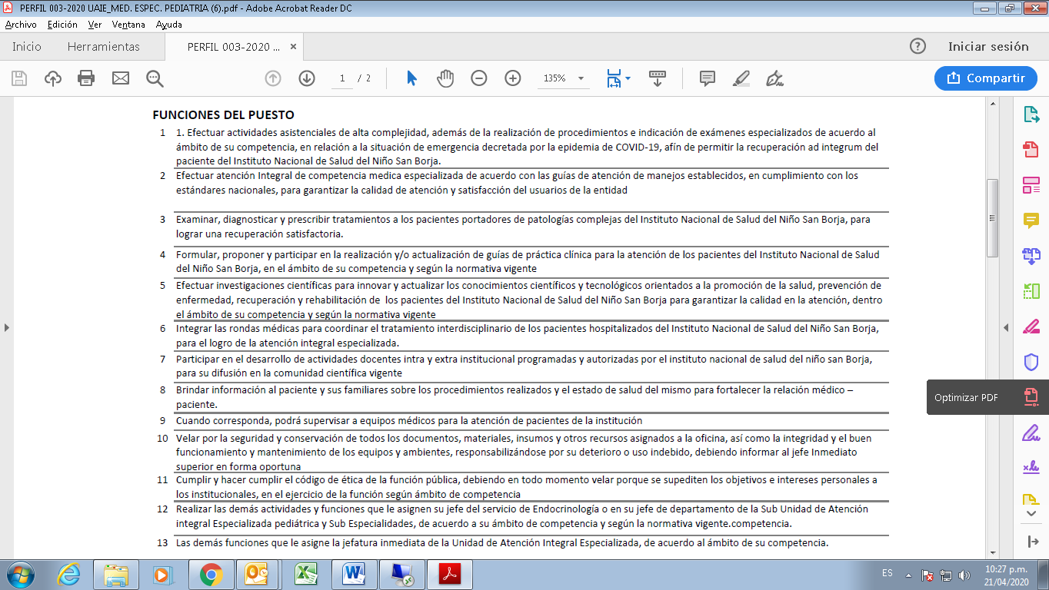

ITEM 004: MÉDICO ESPECIALISTA EN SALUD OCUPACIONAL

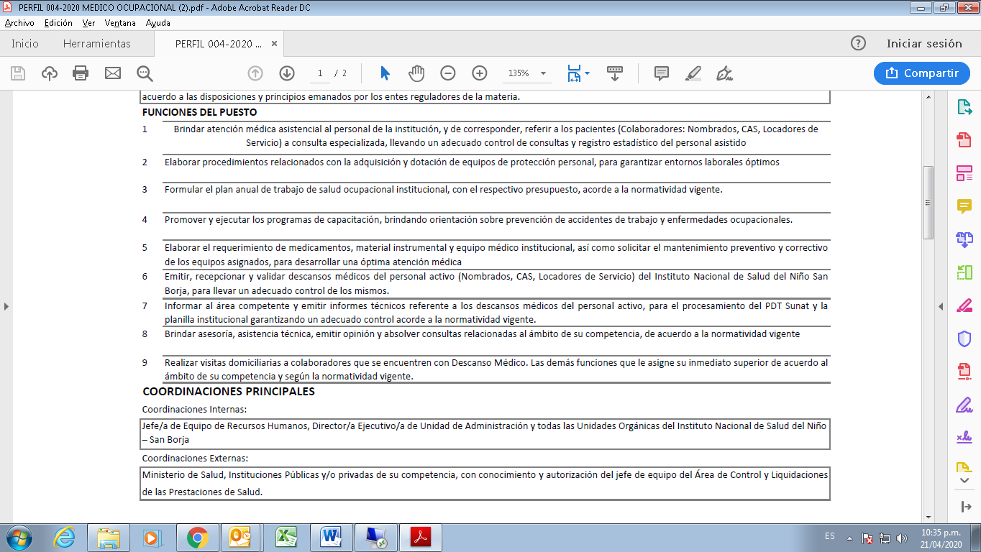

ITEM 005: ENFERMERA (O) ESPECIALISTA EN EMERGENCIA

ITEM 006: ENFERMERA (O) ESPECIALISTA EN PEDIATRÍA

ITEM 007: ENFERMERA (O) ESPECIALISTA EN CUIDADOS INTENSIVOS PEDIÁTRICOS

ITEM 008: TÉCNICO (O) EN ENFERMERÍA

ITEM 009: MÉDICO ESPECIALISTA

ITEM 010: MEDICO ESPECIALISTA EN MEDICINA INTENSIVA

